寻找道路(road.cpp)  
【问题描述】  
在有向图 G 中， 每条边的长度均为 1， 现给定起点和终点， 请你在图中找一条从起点到终点的路径，该路径满足以下条件：

1．路径上的所有点的出边所指向的点都直接或间接与终点连通。

2． 在满足条件 1 的情况下使路径最短。

注意：图 G 中可能存在重边和自环， 题目保证终点没有出边。

请你输出符合条件的路径的长度。  
【输入】  
第一行有两个用一个空格隔开的整数 n 和 m，表示图有 n 个点和 m 条边。  
接下来的 m 行每行 2 个整数 x、 y，之间用一个空格隔开，表示有一条边从点 x 指向点  
y。  
最后一行有两个用一个空格隔开的整数 s、 t，表示起点为 s，终点为 t。  
【输出】

输出只有一行， 包含一个整数， 表示满足题目描述的最短路径的长度。如果这样的路  
径不存在，输出 -1。

【输入输出样例】  
输入样例：  
6 6  
1 2  
1 3  
2 6  
2 5  
4 5  
3 4  
1 5

输出样例：  
3

【输入输出样例说明】

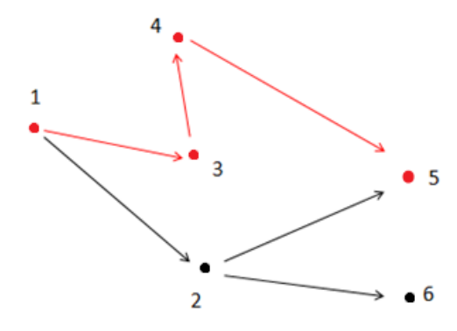

如上图所示， 满足条件的路径为 1->3->4->5。注意点 2 不能在答案路径中，因为点 2连了一条边到点 6，而点 6 不与终点 5 连通。

【数据说明】  
对于 30%的数据， 0 < n ≤ 10， 0 < m ≤ 20；  
对于 60%的数据， 0 < n ≤ 100， 0 < m ≤ 2000；  
对于 100%的数据， 0 < n ≤ 10,000， 0 < m ≤ 200,000， 0 < x，y，s， t ≤ n， x ≠ t。